附件2
考生服务系统资格复审材料上传功能
使用说明

一、资格复审上传材料推荐浏览器
推荐IE8及以上版本、Mozilla Firefox、Google Chrome。
二、资格复审上传材料格式要求
所有上传材料均要求为JPG格式图片（黑白或彩色均可），单个图片文件大小不能超过300KB。但为确保审查人员能够清楚辨别图片中的相关文字及内容，单个图片大小建议不低于100 KB。原始材料为纸质打印件的，每张图片最多只能包含一页纸的内容。
考生可采取扫描或拍照等方式将纸质材料转化为图片文件，若扫描或拍照后的图片文件大小超过了300KB，则可通过截图、调低图片分辨率或相机像素等方式获得符合上传要求的图片，但应保持图片的清晰度。
三、资格复审上传操作说明
所有参加资格复审的考生须按照资格复审公告中的资格复审材料要求，在指定时段内通过考生服务系统上传本人有关材料。在规定的资格复审材料上传时间段内，考生可查看、删除及上传资格复审材料。上传时间截止后，将只能查看不能进行其他操作。请考生务必在指定时间段内完成材料上传。未在规定的时间内上传资格复审材料的，视为自动放弃复审、面试资格。
上传时须注意录入排序号编排材料排序，同一类材料须排在一起，完成上传后应点击“查看”按钮核实图片排序、方向、内容等是否正确，图片中的关键信息是否清晰可辨认，如有问题须删除后重新上传。上传步骤如下：
（一）登录考生服务系统，点击考试名称进入相应的考试。如下图：
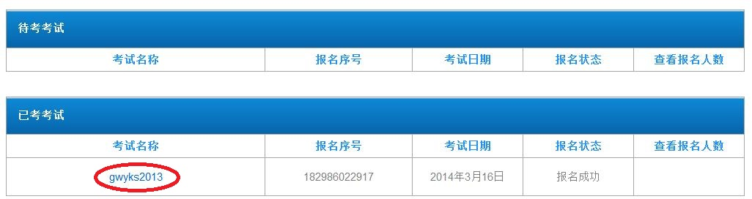
（二）点击“上传资格复审材料”按钮进入资格复审材料上传页面（此按钮仅在规定的上传材料时间开始后对获得资格复审材料上传资格范围内的考生开放）。如下图：
（三）认真阅读弹出的诚信承诺书，如同意则点击“同意并进入下一步”。如下图：
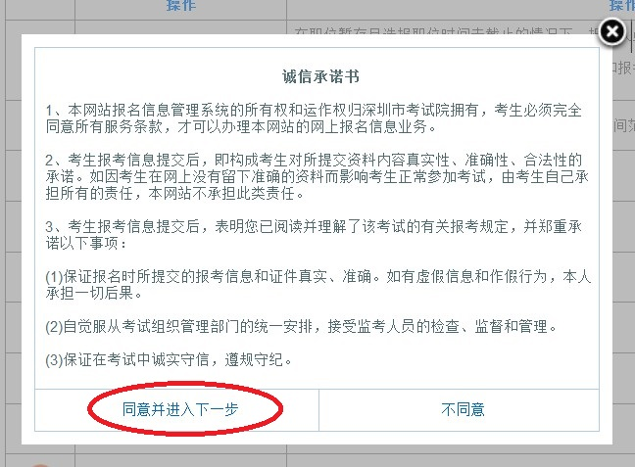
（四）点击“查看上传材料要求清单”可查看需要上传的材料要求。如下图：
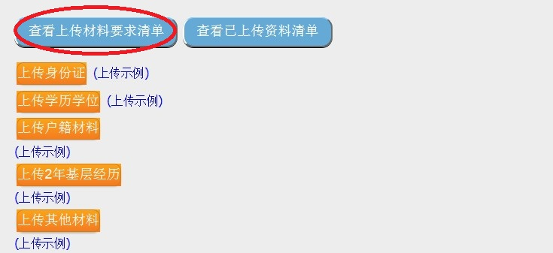
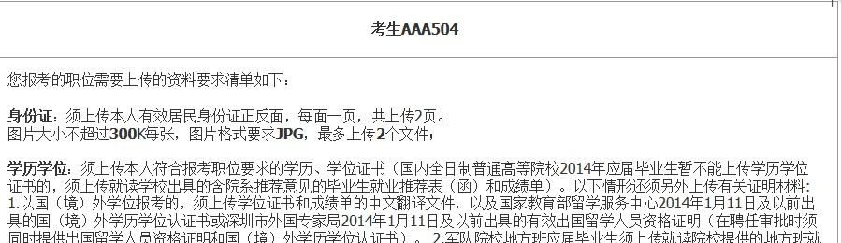
点击各项材料上传按钮后的“上传示例”可查看各项材料上传示例，示例仅展示了部分材料，考生在每个栏目中所需上传的材料应根据资格复审公告中的要求进行上传。如下图：
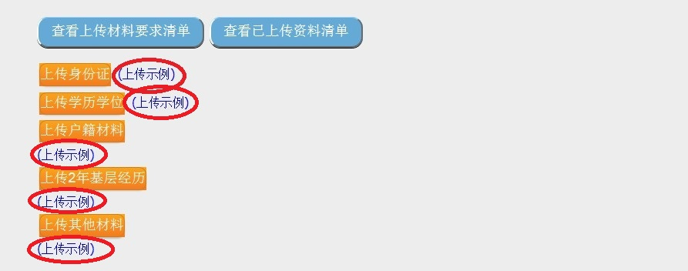
如果一个栏目的示例中有多个材料，可点击键盘上的“←” “→”健进行翻页查看，或点击图片旁的翻页按钮翻页查看，如下图：
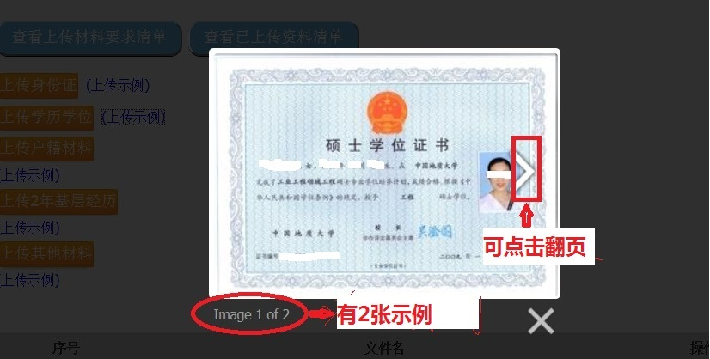
（五）依次点击“上传身份证”、“上传学历学位材料”、 “上传其他材料”等3个栏目，逐个上传资格复审材料。如下图：

在以下页面中点击“浏览”，如下图：
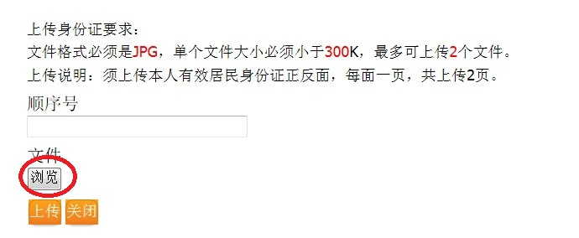
在电脑上选中需要上传的图片文件（建议先在电脑上将图片文件分好栏目，并在命名文件名中使用序号，以便于上传时填写顺序号），点击“打开文件”，如下图:
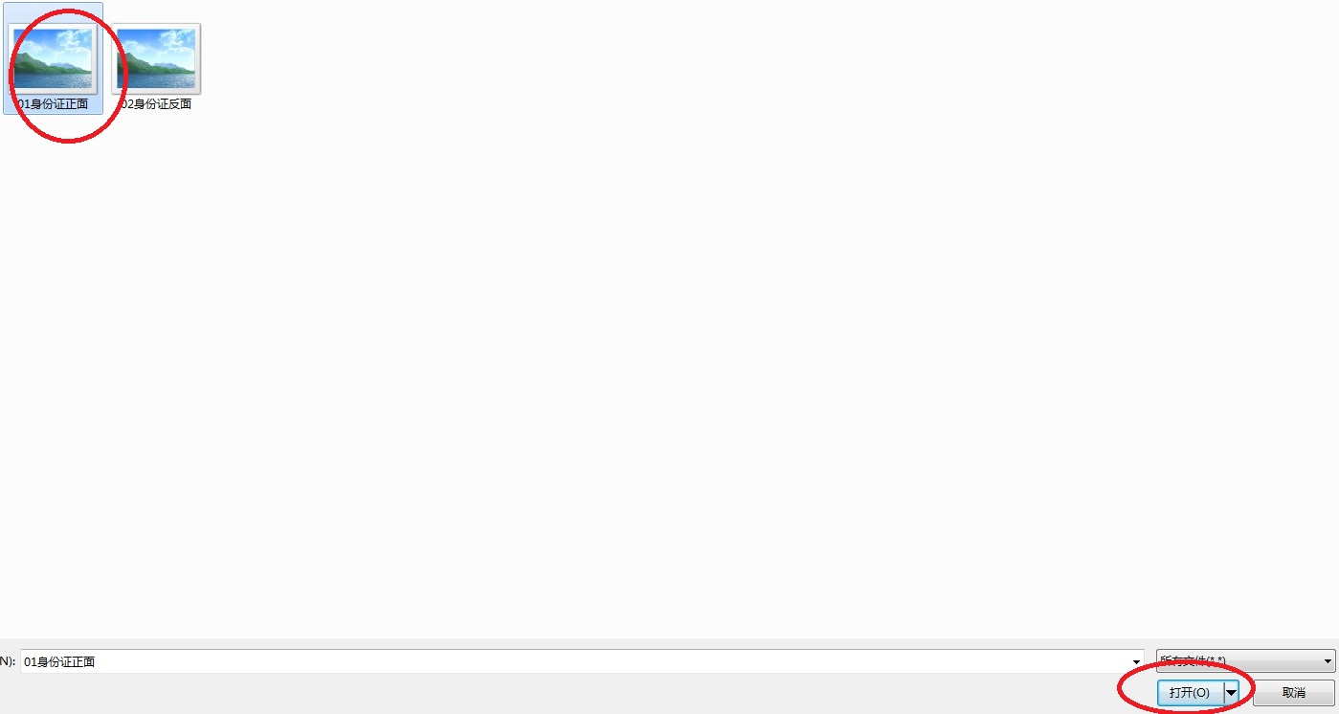
在上传页面中录入顺序号，并点击“上传”，上传完一个文件后可继续选择下一个文件，录入顺序号并上传，如下图：
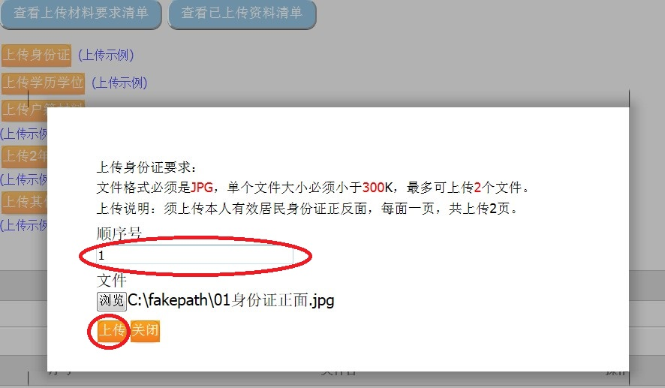
上传成功后，已上传的文件会在相应栏目列表中出现，如下图：
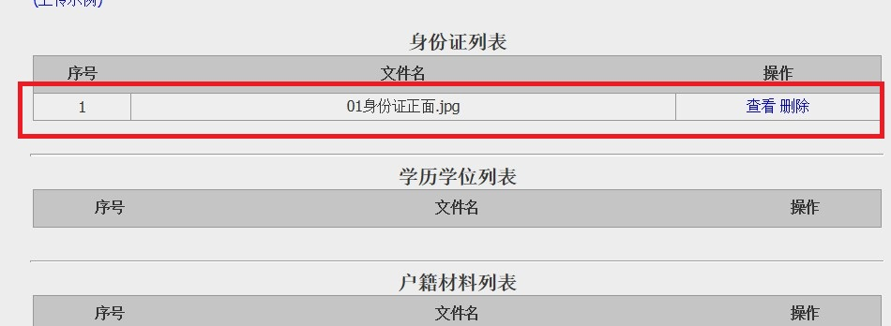
（六）查看和删除已上传的资格复审材料。可点击已上传材料旁的“查看”按钮可查看已上传的资格复审材料；点击已上传材料旁的“删除”按钮可删除已上传的资格复审材料。如下图：
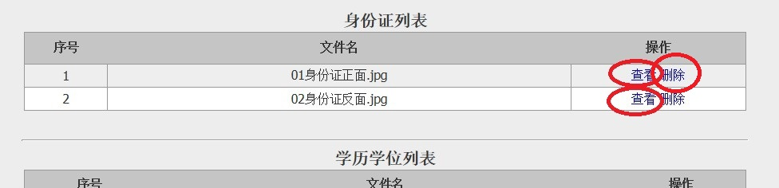
如果在一个栏目中上传了多个材料，可点击键盘上的“←” “→”健进行翻页查看，或点击图片旁的翻页按钮翻页查看多个材料，如下图：
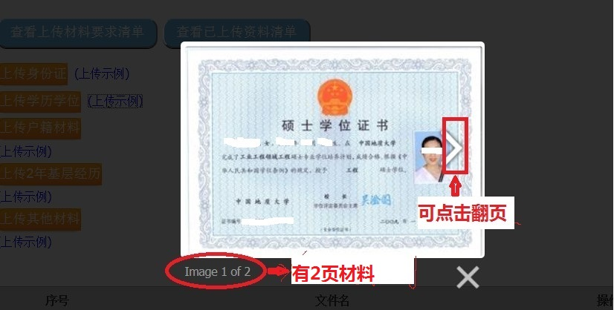
（七）查看资格复审材料上传清单。点击“查看已上传材料清单”可查看已上传的资格复审材料数量。如下图：

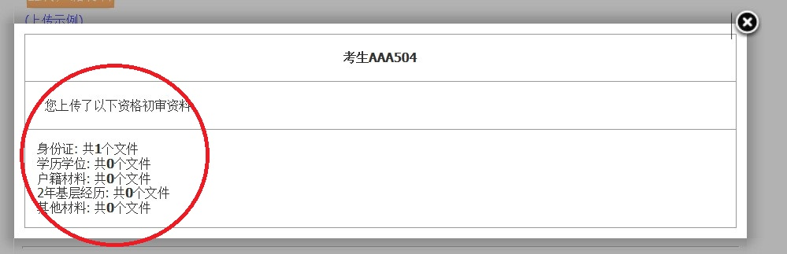
四、系统使用咨询方式
技术咨询电话：0755-88892919-1，88892919-3（受理咨询时间：2016年4月19日至4月21日期间9：00-12:00、14:00-18:00）。

